Уважаемые родители!
На неделе с 23 по 28 апреля в группе пройдет проект «Познай себя».
Для участия в нем ОБЯЗАТЕЛЬНО ВСЕМ необходимо:
- приобрести папку на 10 пустых файлов, такого плана: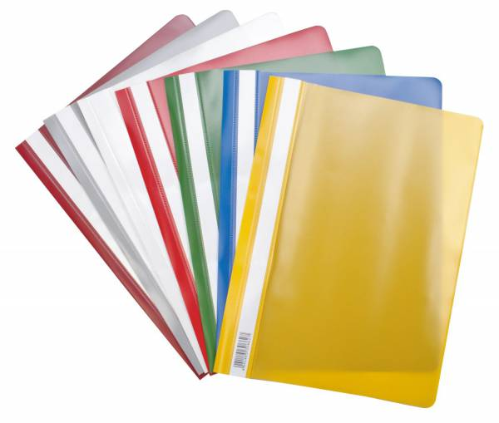
- Оформить титульный лист в свободной форме, на котором должно быть НАЗВАНИЕ ПРОЕКТА, ФАМИЛИЯ и ИМЯ ребенка. Это будет первый лист в этой папке. Для примера:
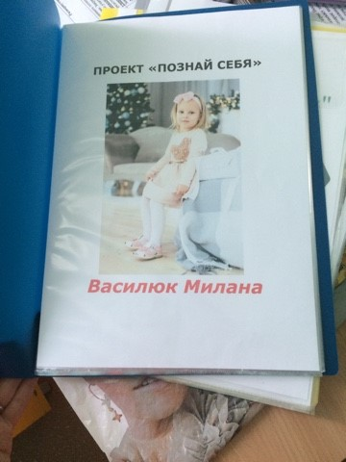

- На втором листе в этой папке, нужно разместить ладонь ребенка, так чтобы хватило места еще на три таких же ладони по мере взросления ребенка до окончания детского сада. Можно просто обвести, можно сделать отпечаток краской. В итоге к 7 годам, у нас должно получиться 4 ладошки на листе- отпечатки будем делать каждый год! Можно просто обвести, можно сделать отпечаток краской. Выглядеть это будет примерно так:
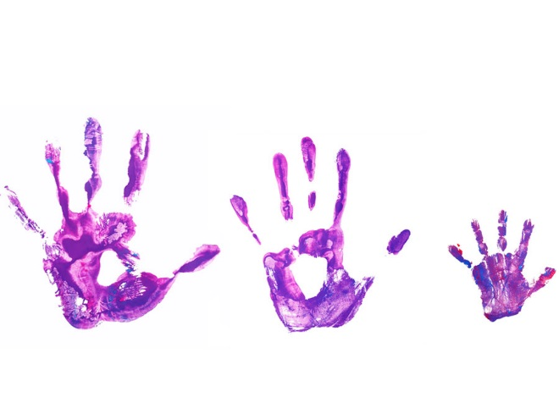
- Эту папку, с уже сделанными заданиями, нужно принести в понедельник 23.04.18!!!
С этого момента мы будем с ней работать каждый день на занятиях на неделе с 23-28.04.

